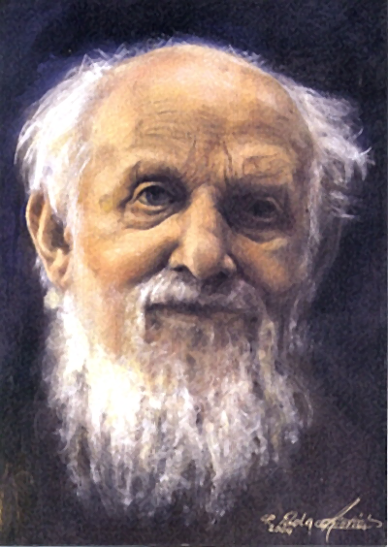
Le Père Cecilio Marie
Fra Ave Maria
1885-1984
Fete le 10 avril

Antonio Pietro Cortinovis naît en Italie, le 7 novembre 1885 à Nespello, village de la province de Bergame, dans une famille de paysans, qui comptra 9 fils. Sa mère s'occupera plus particulièrement de son éduation. Dès son plus jeune âge, il avait une dévotion particulière pour l'Eucharistie. A six ans, il fréquentait la Sainte Messe tous les matins, avec sa mère.

En 1908, âgé de 22 ans, répondant à l'appel du Seigneur, il quitte tout, et donne tout ses biens aux plus pauvres. Il entre dans l'Ordre des Frères Mineurs Capucins le 29 juillet 1908, où il reçoit le nom de Cecilio de Marie. Le 2 août 1909, il fit sa profession religieuse.

En 1910, il est envoyé au Couvent des Capucins de Milan, situé Boulevard Piave. Il exercera la fonction de sacristain durant près de 11 ans, approfondissant près du Seigneur, présent dans le Tabernacle son union profonde avec Dieu. En avril 1914, il est frappé d'une méningite, qui le conduisit au seuil de la mort. Il vécut alors une très profonde expérience spirituelle durant laquelle il put expérimenter le Jugement de Dieu au moment de la rencontre finale. Cet événement le marquera profondément et il s'en rappelera journellement jusqu'à la fin de sa vie.

En 1921, il devient quêteur pour les pauvres de la ville, parcourant à pied des kilomètres et des kilomètres, frappant à d'innombrables portes, pour pouvoir nourrir les pauvres qui viennent le trouver. Ainsi, en 1959, il fonde l'Oeuvre de Saint François, destinée à aider les plus pauvres, les plus abandonnées et les personnes les plus négligées.

Il remet son âme dans les mains du Seigneur, le 10 avril 1984, à l'âge de 98 ans, à 9 heures du soir, dans l'infirmerie des Pères Capucins de Bergame. Il repose actuellement dans l'église des Capucins de Bergame. Le Procès Diocésain en vue de sa canonisation a été cloturé le 10 avril 1995 par le Cardinal Martini.

Prière pour la glorification du Père Cecilio Maria

Seigneur, Dieu de nos pères, nous Vous rendons grâces pour le Père Cecilio-Marie, fils de Saint François d'Assise. Vous qui avez une prédilection très particulière pour les petits et les humbles, daignez glorifier le Père Cecilio-Marie, qui de par sa vie, n'a cherche qu'une seule chose: vous glorifier. Daignez nous accorder les faveurs que nous sollicitions par son intercession, afin que soit manifestée sa sainteté en Votre Eglise et qu'il soit un jour élevé fdans la gloire des Saint. Par Jésus, le Christ, notre Seigneur. Amen.

Postulation du Père Cecilio-Maria
2, Boulevard Piave
I- 20129 Milan (Italie)

